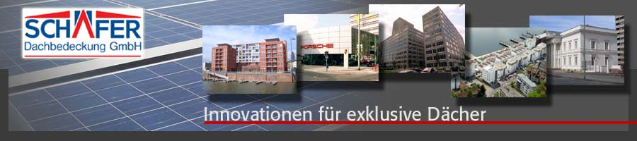

REFERENZEN
ABDICHTUNG FÜR FLACHGENEIGTE DÄCHER

Bitumenabdichtung mit Begrünung

2014/2015 Fa. Messko GmbH
Messko  Oberursel  Fläche 2.400 qm

2014/2015 Da-Di-Werke
Hessenwaldschule  Darmstadt  Fläche 3.500 qm

2013/2014 Fa. Ed. Züblin AG
Europaallee  Frankfurt/Main  Fläche 2.300 qm

2013 Bad Nauheimer Wohnungsbaugesellschaft
Kita Apfelwiese  Bad Nauheim  Fläche 1.300 qm

2013 Kreisausschuss Eigenbetrieb Gebäudewirtschaft
Kurt-Schumacher-Schule  Karben  Fläche 1.900 qm

2012/2013 Fa. Hochtief Solutions AG
Giessener Straße  Frankfurt/Main  Fläche 6.500 qm

2012/2013 Fa. Hochtief Solutions AG
Mehrfamilienhäuser Holbeinviertel  Frankfurt/Main  Fläche 5.700 qm

2012 Fa. Ed. Züblin AG
Europäische Schule  Bad Vilbel  Fläche 3.000 qm

2012 GWW Wiesbadener Wohnungsbaugesellschaft mbH
GWW-Zentrale  Wiesbaden  Fläche 1.500 qm

2012 Nassauische Heimstädte
9 RH - Hertha Genzmer-Straße  Wiesbaden  Fläche 550 qm

2011 Nassauische Heimstädte
Hertha Genzmer-Straße  Wiesbaden  Fläche 600 qm

2011 DRK Rettungsdienst Rhein-Main-Taunus gGmbH
Neubau DRK Rettungswache  Wiesbaden  Fläche 1.000 qm

Weiter Seite 2

REFERENZEN
ABDICHTUNG FÜR FLACHGENEIGTE DÄCHER

Hochpolymere Abdichtung mit Begrünung

2015 Fa. Gravensteiner Platz GmbH
Gravensteiner Platz  Frankfurt/M.  Fläche 4.000 qm

2015 Nassauische Heimstätte
Riedbergwelle  Frankfurt/M.  Fläche 4.000 qm

2013/2014 Fa. Zechbau GmbH
ESA / Calisto Geb. S u. T  Darmstadt  Fläche 1.400 qm

2013/2014 Fa. Krieger & Schramm GmbH & Co. KG
Mehrfamilienwohnanlage Riedbergalleen  Frankfurt/Main
⬥ Fläche 3.300 qm

2013 Fa. Gudeco GmbH
Bürogebäude  Neu-Anspach  Fläche 1.200 qm

2012/2013 DG-Verlag
Leipziger Straße 35  Wiesbaden  Fläche 1.500 qm

2012/2013 Wilma Wohnen Süd GmbH
Reihenhäuser Holbeinviertel  Frankfurt/Main  Fläche 2.500 qm

2012/2013 Fa. Hochtief Solutions AG
Rosarium  Darmstadt  Fläche 2.000 qm

2012 Fa. Kropp GmbH & Co. KG
Nahversorgungswerk  Niedergirmes  Fläche 4.600 qm

2012 Fa. Kropp GmbH & Co. KG
Stationäres Hospitz, St. Barbara  Oberursel  Fläche 1.200 qm

2011/2012 Stadt Frankfurt am Main
Zoo Gesellschaftshaus und Tierhaus  Frankfurt/Main  Fläche 2.000 qm

Weiter Seite 3

REFERENZEN
ABDICHTUNG FÜR FLACHGENEIGTE DÄCHER

Sonstige Abdichtungen

2003/2004 Hafenstadt Schierstein  Wiesbaden  Fläche 7.500 qm
2002-2004 IBC
Theodor-Heuss-Allee  Frankfurt/Main
- Hochpolymere- und Bitumenabdichtung  Fläche 10.700 qm
- Tiefgarage: Elastomerbitumenverbundsystem  Fläche 5.800 qm
- Hochpolymere Innenabdichtung  Fläche 1.450 qm

